BÀI HỌC STEM : XE CHẠY BẰNG NĂNG LƯỢNG NƯỚC CHẢY

THÔNG TIN VỀ BÀI HỌC
Lớp: 5 | Thời lượng: 2 tiết
Thời điểm tổ chức: Khi học nội dung Năng lượng nước chảy (Khoa học 5)

I. Yêu cầu cần đạt (của bài học)
Phân loại môn | Môn học | Yêu cầu cần đạt
Môn học  chủ đạo | Khoa học | - Kể tên các phương tiện, máy móc và hoạt động của con người sử dụng năng lượng nước chảy  - Thu thập, xử lý và trình bày được việc khai thác, sử dụng nguồn năng lượng trên
Môn học  tích hợp | Công nghệ | - Làm được một đồ chơi đơn giản theo hướng dẫn.

II. Đồ dùng dạy học
1. Chuẩn bị của giáo viên
- Các phiếu học tập và phiếu đánh giá.
- Giáo viên chuẩn bị dụng cụ sau:

STT | Thiết bị/ Học liệu | Số lượng | Hình ảnh minh họa
1 | Kéo | 1 cái/nhóm | 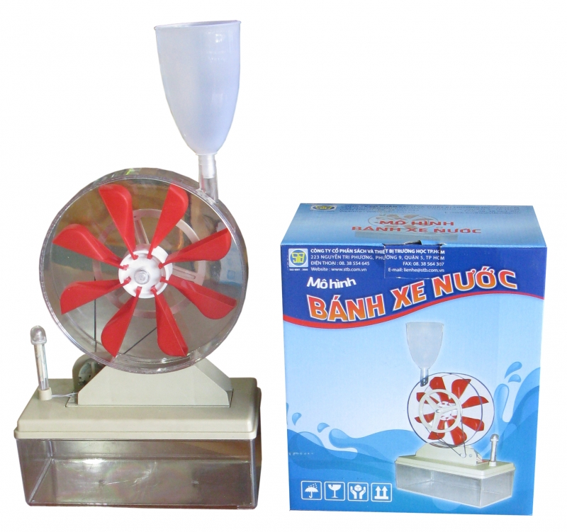

2. Chuẩn bị của học sinh:
- Sách giáo khoa, vở bài tập.
- Mỗi nhóm học sinh (5 - 6 hs/nhóm) chuẩn bị những vật dụng sau:
STT | Thiết bị/ Học liệu | Số lượng | Hình ảnh minh họa
1 | Kéo | 1 cái/nhóm | 
2 | Thanh nẹp nhựa dài 8cm | 4 cái/nhóm | 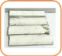
3 | Que đè lưỡi | 1 chiếc/nhóm | 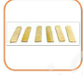
4 | Thanh nẹp nhựa dài 22cm | 2 cái/nhóm | 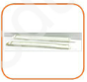
5 | Tua vít | 1 cái/nhóm | 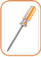
6 | Bút bi | 1 cái/nhóm | 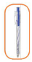
7 | Thước kẻ | 1 cái/nhóm | 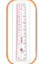
8 | Xiên que | 2 cái/nhóm | 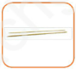
9 | Ống hút | 2 chiếc/nhóm | 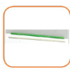
10 | Nắp chai nhựa | 11 cái /nhóm | 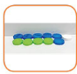
11 | Đĩa nhựa (Đĩa CD hỏng) | 4 cái/nhóm | 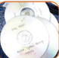

III. Các hoạt động dạy học chủ yếu
1. Hoạt động 1. Mở đầu (Xác định vấn đề)
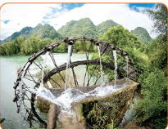
a) Khởi động
Cọn nước (hay còn được gọi là bánh xe nước) là một bánh xe quay khổng lồ được đan bằng mây, tre,...mà người dân ở vùng núi Tây Bắc sử dụng để lấy và dẫn nước từ các con sông. suối về các cánh đồng. nương lúa hoặc lấy nước để sinh hoạt. Cọn nước hoạt động được là nhờ vào tác dụng của dòng nước chảy.
Em có thể áp dụng sức nước từ dòng nước chảy để chế tạo một “Chiếc xe chạy bằng năng lượng nước chảy” được không?
b) Giao nhiệm vụ
- GV yêu cầu mỗi nhóm học sinh chế tạo, thử nghiệm xe chạy bằng năng lượng nước chảy với yêu cầu:
+ Sản phẩm có đầy đủ các bộ phận, được lắp đặt đúng kĩ thuật, khi châm nước, xe di chuyển được
+ Sản phẩm sử dụng vật liệu dễ tìm và thân thiện với môi trường
+ Sản phẩm đảm bảo tính thẩm mĩ và có tính sáng tạo cao.
- Học sinh nhận nhiệm vụ học tập: làm việc cá nhân và theo nhóm để thiết kế bản vẽ và chế tạo, thử nghiệm, điều chỉnh xe chạy bằng năng lượng nước chảy theo sắp xếp của nhóm.
2. Hoạt động 2: Hình thành kiến thức mới (kiến thức nền)
- GV đặt câu hỏi để các em học sinh trả lời trong phần Khám phá:
- Con người có thể sử dụng năng lượng nước chảy trong những việc gì?
- Em hãy kể tên một số nhà máy thủy điện mà em biết.
- Ở hình a, khi dòng nước chảy theo chiều từ phải sang trái tác động vào các lá quạt của bánh xe đã làm bánh xe quay. Em hãy cho biết, khi các cánh quạt được sắp xếp và gắn vào chụp như hình b nếu nước được đổ từ trên xuống thì có làm các cánh quạt và trục quay được không? (GV chuẩn bị mô hình làm thực nghiệm để HS quan sát)

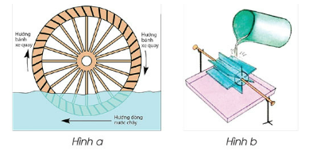
- Mỗi HS hoạt động cá nhân để tìm hiểu kiến thức nền.
- Mỗi HS tự nghiên cứu để vẽ bản thiết kế thực hành thử nghiệm, chế tạo xe chạy bằng năng lượng nước chảy theo yêu cầu được giao
3. Hoạt động 3: Đề xuất và lựa chọn giải pháp
- Mỗi học sinh thiết kế và mô tả một xe chạy bằng năng lượng nước chảy rồi sáng tạo thêm, rồi đề xuất phương pháp thực hiện.
- Nhóm đóng góp ý kiến và lựa chọn bản thiết kế phù hợp, triển khai thực hiện chế tạo xe chạy bằng năng lượng nước chảy.
4. Hoạt động 4: Chế tạo mẫu, thử nghiệm và đánh giá
- Nhóm chọn ra nhóm trưởng và phân công các thành viên thực hiện các công đoạn chế tạo xe chạy bằng năng lượng nước chảy.
- Nhóm thực hiện các bước để thử nghiệm và chế tạo xe chạy bằng năng lượng nước chảy theo hướng dẫn của giáo viên.
- Nhóm thực hiện điều chỉnh lại sản phẩm nếu cần thiết
5. Hoạt động 5: Chia sẻ, thảo luận và điều chỉnh
- Mỗi nhóm cử thành viên chia sẻ, giới thiệu về quá trình làm việc, phân công trong nhóm và giới thiệu xe chạy bằng năng lượng nước chảy các nhóm còn lại .
- Cả lớp thảo luận và góp ý, nhận xét về xe chạy bằng năng lượng nước chảy của từng nhóm.
- Mỗi nhóm lắng nghe góp ý và điều chỉnh (nếu cần) theo góp ý của các nhóm bạn và GV.

IV. Phụ lục:
- Phiếu đánh giá tiêu chí sản phẩm
TIÊU CHÍ | MỨC ĐỘ
TIÊU CHÍ | TỐT | ĐẠT | CHƯA ĐẠT
+ Sản phẩm có đầy đủ các bộ phận, được lắp đặt đúng kĩ thuật, khi châm nước, xe di chuyển được | 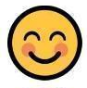 | 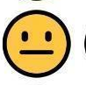 | 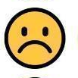
+ Sản phẩm sử dụng vật liệu dễ tìm và thân thiện với môi trường
+ Sản phẩm đảm bảo tính thẩm mĩ và có tính sáng tạo cao.

- Phiếu đánh giá hoạt động nhóm mà GV đã chuẩn bị
HỌ VÀ TÊN HS | PHẨM CHẤT, NĂNG LỰC | ĐẠT | CHƯA ĐẠT
1) | Yêu nước; nhân ái; trung thực; chăm chỉ; trách nhiệm.  Tự chủ, tự học; Giao tiếp, hợp tác; Sáng tạo, giải quyết vấn đề;  Các năng lực đặc thù
2)
3)
4)
5)
6)
- Trả lời các câu hỏi của Hoạt động 2 (Khám phá kiến thức nền)
- Con người có thể sử dụng năng lượng nước chảy trong những việc gì?
Năng lượng nước chảy thường dùng để chuyên chở hàng hoá xuôi dòng nước ; làm quay bánh xe nước đưa nước lên cao ; làm quay tua-bin của các máy phát điện ở nhà máy thuỷ điện.
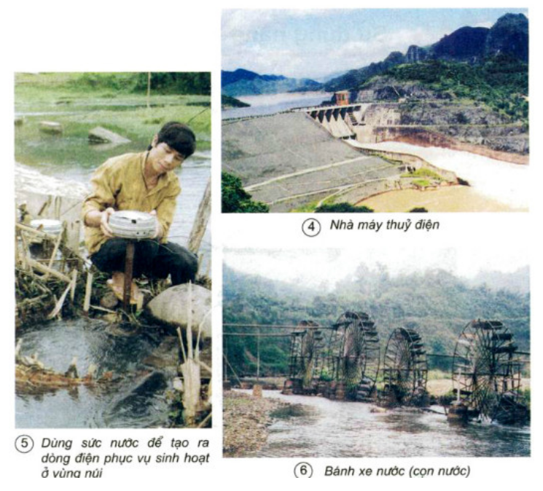
- Em hãy kể tên một số nhà máy thủy điện mà em biết.
Tên một số nhà máy thủy điện tại Việt Nam tính đến hiện tại:
Nhà máy thủy điện Sơn La
Nhà máy thủy điện Hòa Bình
Nhà máy thủy điện Thác Bà
Nhà máy thủy điện Lai Châu
Nhà máy thủy điện Trung Sơn
Nhà máy thủy điện Yaly
Nhà máy thủy điện Trị An
Nhà máy Thủy điện Huội Quảng
Nhà máy thủy điện Thác Mơ
Thủy điện Hàm Thuận - Đa Mi
Nhà máy thủy điện Na Hang
Thủy điện sông Ba Hạ

- Ở hình a, khi dòng nước chảy theo chiều từ phải sang trái tác động vào các lá quạt của bánh xe đã làm bánh xe quay. Em hãy cho biết, khi các cánh quạt được sắp xếp và gắn vào chụp như hình b nếu nước được đổ từ trên xuống thì có làm các cánh quạt và trục quay được không?

Giáo viên cho học sinh thực hành và quan sát (tùy vào lượng nước đổ mà sẽ thấy các hiện tượng khác nhau, cánh quạt quay xuống 1 lần rồi dừng hoặc nước bị tràn ra theo kheo ở trục quay làm cánh quạt không quay...)
- Sản phẩm gợi ý

